17.03.20
2 пара 4-А(2) Тороус Н.В. математика
Тема: Визначений інтеграл, його фізичний та геометричний зміст. Формула Ньютона — Лейбніца.
Завдання: повторити з підручника параграф 2, пункти 11-12.
Повторити властивості визначених інтегралів, формулу Ньютона-Лейбніца.
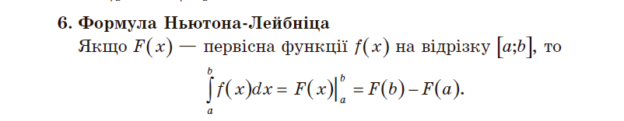
Виконати завдання зі збірника 9.5,9.6.

